СОВЕПРОТ ДЕПУТАТОВ
муниципального округа
Орехово-Борисово Северное

РЕШЕНИЕ

18 июня 2019 года № 01-03-41
О согласовании установки в установке ограждающих устройств на придомовой территории многоквартирного дома в муниципальном округе Орехово-Борисово Северное

В соответствии с пунктом 5 части 2 статьи 1 Закона города Москвы от 11 июля 2012 года № 39 «О наделении органов местного самоуправления муниципальных округов в городе Москве отдельными полномочиями города Москвы», постановлением Правительства Москвы от 02 июля 2013 года № 428-ПП «О порядке установки ограждений на придомовых территориях в городе Москве» Совет депутатов решил:
1. Согласовать установку ограждающих устройств на придомовой территории многоквартирного дома в муниципальном округе Орехово-Борисово Северное по адресу: Шипиловский пр., дом 45, корп. 1 согласно приложению.
- Направить настоящее решение в управу района Орехово-Борисово Северное города Москвы, в префектуру Южного административного округа города Москвы и Департамент территориальных органов исполнительной власти города Москвы в течение трех дней.

3. Настоящее решение вступает в силу со дня его принятия.
4. Опубликовать настоящее решение в бюллетене «Московский муниципальный вестник» и разместить на официальном сайте www.mo-оbs.ru

5. Контроль за выполнением настоящего решения возложить на главу муниципального округа Орехово-Борисово Северное Дмитриеву Наталию Николаевну.

Глава муниципального округа
Орехово-Борисово Северное Н.Н. Дмитриева

Приложение к решению Совета депутатов муниципального округа Орехово-Борисово Северное от 18 июня 2019 года
№ 01-03-41

Схема размещения ограждающих устройств
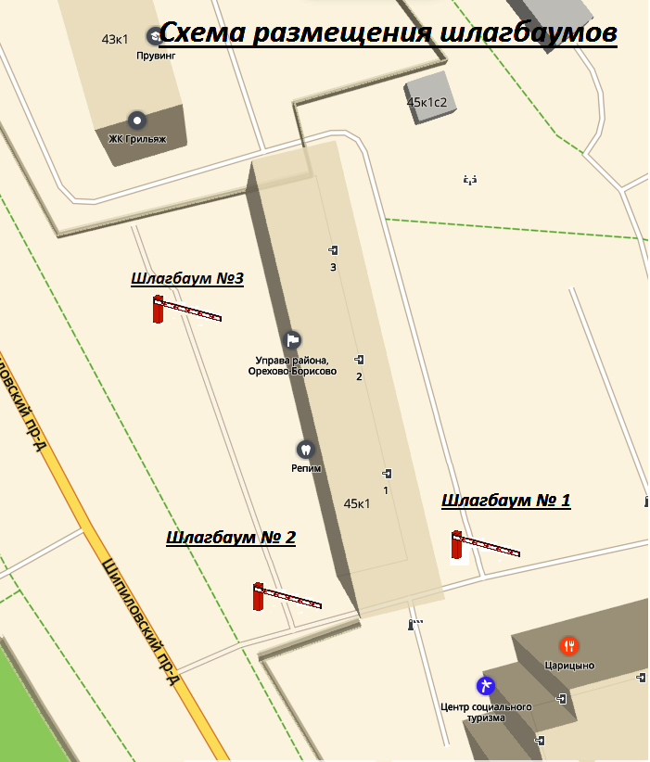
Шипиловский проезд, дом 45, корп.1

